МИНИСТЕРСТВО НАУКИ И ВЫСШЕГО ОБРАЗОВАНИЯ РОССИйСКОЙ ФЕДЕРАЦИИ
Сыктывкарский лесной институт (филиал)
федерального государственного бюджетного образовательного учреждения высшего образования «Санкт-Петербургский государственный
лесотехнический университет имени С.М. Кирова»
(СЛИ)

УТВЕРЖДАЮ
Директор
_____________________ Л. А. Гурьева
«______» __________________ 20_ г.

МЕТОДИЧЕСКИЕ УКАЗАНИЯ ПО

САМОСТОЯТЕЛЬНОЙ РАБОТЕ СТУДЕНТОВ

по дисциплине

Теоретическая механика

Наименование ООП ВО: «Промышленное и гражданское строительство»
Направление подготовки: 08.03.01 «Строительство»
Направленность (профиль): «Промышленное и гражданское строительство»
Программа подготовки: бакалавриат
Форма обучения – очная, заочная
Факультет: лесного и сельского хозяйства
Кафедра: агроинженерия, электро- и теплоэнергетика

Год начала подготовки: 2022
Форма обучения – очная, заочная

Методические указания по самостоятельной работе студентов составлены с учетом требований Федерального государственного образовательного стандарта высшего образования (ФГОС ВО 3++) по направлению подготовки 08.03.01 «Строительство», утвержденного приказом Министерства образования и науки РФ 31.05.17 г. № 481, а также примерной основной образовательной программы высшего образования, внесенной в реестр ПООП ВО «____» ____ г.

Разработчики __________________________________________________

Зав. кафедрой – д.т.н, профессор _________________________________Ю. Я. Чукреев

Сыктывкар 2022
ВВЕДЕНИЕ
Требования работодателей к современному специалисту, а также Федеральный государственный образовательный стандарт высшего образования ориентированы прежде всего на умения самостоятельной деятельности и творческий подход к специальности. Профессиональный рост специалиста, его социальная востребованность зависят от умения проявить инициативу, решить нестандартную задачу, от способности к планированию прогнозированию самостоятельных действий. Стратегическим направлением повышения качества образования является их самостоятельная работа.
Сущность и характеристики самостоятельной работы
Самостоятельная работа студентов – это процесс активного, целенаправленного приобретения студентами новых знаний, умений без непосредственного участия преподавателя, характеризующийся предметной направленностью, эффективным контролем и оценкой результатов деятельности обучающегося.

Процесс изучения дисциплины направлен на формирование следующих компетенций:
Общепрофессиональные компетенции выпускников и индикаторы их достижений
Код и наименование  общепрофессиональной  компетенции | Код и наименование индикатора  достижения общепрофессиональной компетенции, в процессе изучения дисциплины
ОПК-1 Способен решать задачи профессиональной деятельности на основе использования теоретических и практических основ естественных и технических наук, а также математического аппарата | ОПК-1.1Выявление и классификация физических и химических процессов, протекающих на объекте профессиональной деятельности  ОПК-1.2 определение характеристик физического процесса (явления), характерного для объектов профессиональной деятельности, на основе теоретического (экспериментального) исследования
ОПК-3 Способен принимать решения в профессиональной сфере, используя теоретические основы и нормативную базу строительства, строительной индустрии и жилищно-коммунального хозяйства | ОПК-3.2 выбор метода или методики решения задачи профессиональной деятельности

1. ОБЩИЕ МЕТОДИЧЕСКИЕ УКАЗАНИЯ К ВЫПОЛНЕНИЮ САМОСТОЯТЕЛЬНОЙ РАБОТЫ

Целью самостоятельной работы студентов является овладение знаниями, профессиональными умениями и навыками, опытом творческой исследовательской деятельности.
Выполнение всех видов самостоятельной работы, предусмотренных рабочей программой, является условием допуска к промежуточному контролю (экзамен/зачет).
Для успешного самостоятельного изучения студенту необходимо правильно организовывать свою деятельность. Самостоятельную работу рекомендуется организовывать по этапам:
1 этап – подготовительный. Этап включает подбор литературы по темам. В этой работе большую помощь окажет библиографический список литературы.
2 этап – теоретический. Включает изучение, проработку и анализ теоретического материала по данной теме, определение с помощью таблицы самоконтроля (табл. 1) необходимых знаний и умений.
3 этап – практический. Включает выполнение разнообразных видов работ предусмотренных рабочей программой дисциплины.
4 этап – отчетный. Подразумевает сдачу отработанных тем преподавателю в соответствии с данным видом СРС. Сдача отчетов по выполнению данного вида работ производится в сроки, определяемые преподавателем, как правило, по завершении изучения соответствующего раздела на лекционных занятиях.
Педагогический контроль за результатами СРС включает в себя:
- текущий контроль: проверка выполнения домашних практических работ и заданий;
- тематический: проведение контрольных (тестовых) письменных работ;
- итоговый: результаты сдачи зачета / экзамена.
Критериями оценки результатов выполнения внеаудиторной СРС являются:
- уровень освоения студентами учебного материала, определяемый по результатам выполнения домашних практических работ, заданий, контрольных работ;
- умение студента использовать теоретические знания на практике (при выполнении контрольных работ, домашних работ, заданий);
- сформированность компетенций;
- четкость, логичность изложения материала (по результатам письменных работ: домашних практических работ, заданий, контрольных работ);
- оформление материала в соответствии с требованиями, предъявляемыми по каждому виду самостоятельной работы отдельно.

По учебной дисциплине «Теоретическая механика» выделены такие виды самостоятельной работы студентов как работа с учебной и специальной литературой, подготовка к практическим занятиям и решение задач, конспектирование текста.

2. МЕТОДИЧЕСКИЕ УКАЗАНИЯ ПО САМОСТОЯТЕЛЬНОМУ ИЗУЧЕНИЮ ЛИТЕРАТУРЫ ПО ТЕМАМ ( СРС - Проработка учебного материала по конспекту и учебной литературе)

Одним из средств обучения считается использование в учебном процессе разнообразных видов работы с учебной литературой: учебниками, учебными пособиями, справочниками, нормативной литературой, разнообразными учебными изданиями, представленными учебными программами, учебно-наглядными и учебно-методическими пособиями.
В учебной деятельности каждый из видов учебной литературы выполняет ряд взаимосвязанных функций.
Информационная позволяет раскрыть суть учебной литературы как носителя содержания обучения, представленного текстом и иллюстрациями.
Функция руководства выражается в том, что в учебнике или учебном пособии определяется, акцентируется, ранжируется учебный материал в виде текстов, заданий, примеров, что позволяет преподавателю планировать и проводить обучение, а студентам — осуществлять процесс самообразования.
Функция стимулирования реализуется в назначении учебной литературы повышать интерес студентов к материалу, возможностям его использования.
Функция упражнений, самоконтроля направлена на обеспечение прочного и устойчивого усвоения знаний и умений посредством системы упражнений, заданий, организации контроля и самоконтроля.
Функция координации направлена на установление взаимосвязи с другими книгами и средствами учебно-методического обеспечения, которые при ведущей роли учебника представляют собой систему дидактических средств обучения, обеспечивающих наиболее полную реализацию учебно-воспитательных задач и развитие личностных профессионально ориентированных качеств студента.
Функция рационализации ориентирована на экономию времени преподавателя и студентов на аудиторных занятиях и вне их.
Воспитательная функция связана с развитием у студентов с помощью учебной литературы мировоззрения, научного и творческого мышления, целостного отношения к научным знаниям, формированием на основе всего этого мотивационной сферы.
Функция руководства познавательной деятельностью студентов фиксируется через систему изложения учебной информации и тех учебно-познавательных заданий, с помощью которых студент систематизирует, интерпретирует в практической деятельности полученные знания.
Работа с учебной литературой предполагает различные виды чтения.
Предварительное чтение направлено на выявление в тексте незнакомых слов, научных терминов и поиск справочной литературы для их разъяснения.
Сквозное как чтение подряд предполагает прочтение материала от начала до конца.
Выборочное чтение имеет целью поиск и отбор конкретного материала по тексту книги.
Повторное чтение заставляет читателя вернуться к неясному тексту по прошествии какого-то времени.
Аналитическое чтение — это критический разбор читаемого текста с последующим его конспектированием.
Партитурное чтение, или динамичное, беглое, характеризуется скоростью чтения, когда за 1,5 — 2 часа прочитывается до 200-300 страниц.
Смешанное чтение складывается из перечисленных выше видов чтения, которые комбинируются в зависимости от целей изучения учебной информации книги.
Специалистами сформированы ряд приемов и рекомендаций рационального изучения материала с помощью учебной литературы. К ним относятся следующие:
Прием постановки вопросов к тексту имеет следующий алгоритм:
- медленно прочитать текст, стараясь понять смысл изложенного;
- выделить ключевые слова в тексте;
- постараться понять основные идеи, подтекст и общий замысел автора.
Составление логической схемы учебного текста представляет собой сжатое текстуальное изложение тех позиций, которые призваны направлять в учебном процессе изучение всех однородных по своему характеру объектов.
Прием составления плана. Здесь главным становится вопрос «О чем говорится?», а ответы являются пунктами плана, по которым раскрывается содержание учебной информации книги. При этом, планы могут быть: вопросные (пункты формулируются в виде вопросов), назывные (формулируются из тезисов, например, «Применение мультимедийных средств во время организации самостоятельной работы студентов»), графические (оформляются в виде графических рисунков, опорных схем, таблиц), развернутые (содержат перечисление вопросов и раскрывают основные идеи концепций, теорий, технологии, могут включать небольшие цитаты, подтверждающие эти идеи). При этом, любой план позволяет определить наличие избыточной или, наоборот, недостающей информации в данном тексте.
Прием тезирования заключается в формулировании тезисов в виде положений, утверждений, выводов. Обычно тезисы составляются после одного-двух раз прочтений текста. В тезисы могут быть перенесены понятия с определениями, законы с формулировками, поясняющие рисунки, статистические данные, графики, выводы.
Прием реферирования текста позволяет творчески переработать полученную информацию, при этом обязательным являются ссылки на авторство в виде цитирования или таких формулировок, как «автор анализирует», «возражает», «высказывает мнение», «доказывает», «пишет», «поддерживает», «допускает», «излагает», «находит», «обсуждает», «отмечает», «ссылается», «считает», «утверждает», «уточняет», «уверяет», «убеждает», «приходит к выводу», «соглашается», «принимает точку зрения», «рекомендует».
Прием комментирования основан на фиксировании внимания на важной для читающего информации, разъяснение которой осуществляется за счет постановки вопросов по тексту, выделения степени новизны читаемой информации (знания не новые, совершенно новые, частично новые).
Аннотирование литературы заключается в максимальном сокращении объема источника информации при сохранении его основного содержания. При этом в аннотации только перечисляются основные вопросы текста, но не раскрывается его содержание. При написании аннотации возможен следующий алгоритм представления материала, состоящий из двух блоков: 1) сведения об авторе: фамилия автора; тип и назначение аннотируемого источника (монографии, статьи, учебного пособия, справочника); задачи, поставленные (решаемые) автором; метод, используемый автором (если аннотируется экспериментальная работа); принадлежность автора к определенной научной школе или направлению; 2) сведения о книге: структура источника; основные положения источника; выводы автора аннотации.

3. МЕТОДИЧЕСКИЕ УКАЗАНИЯ ПО САМОСТОЯТЕЛЬНОМУ РЕШЕНИЮ ЗАДАЧ

Примерные задачи, решаемые на практических занятиях
Статика

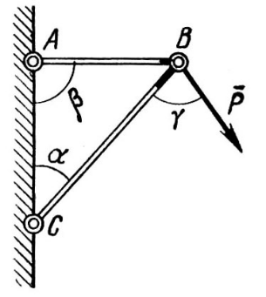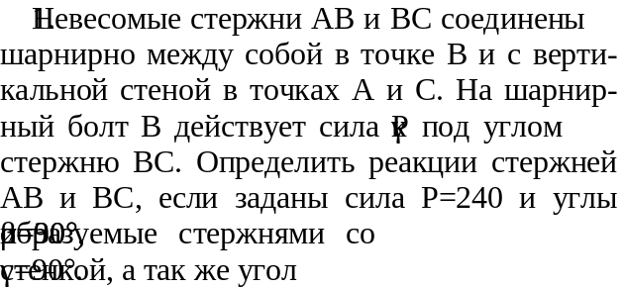
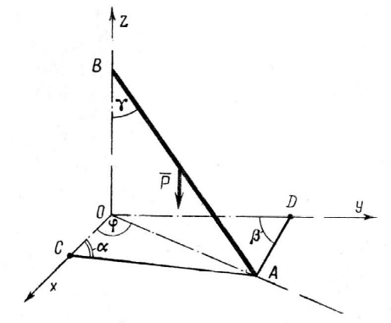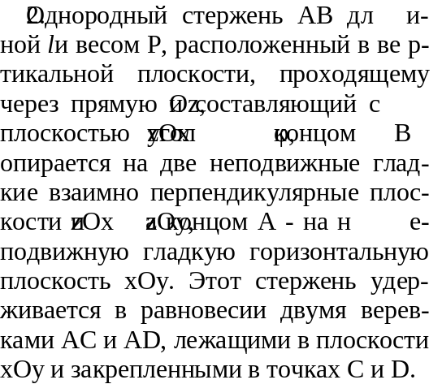
Определить реакции опорных плоскостей хОу, zOx, zOy в точках С и В и натяжение веревок, если заданы углы =90°, =30°, =45°, = 30° и сила Р=500 Н. Указание. В точке В имеем две реакции плоскости.

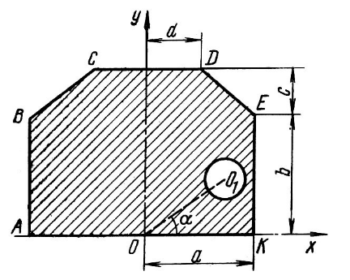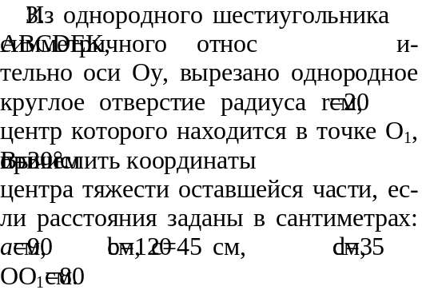
4. К плите ABCD, весом которой можно пренебречь, приложены силы Р и Q (в килоньютонах), причем сила Q вертикальна, а сила Р составляет с осями х, у, z углы , , . Плита удерживается в горизонтальной плоскости в равновесии при помощи шести невесомых стержней, соединенных шарнирно с плитой и с опорами.
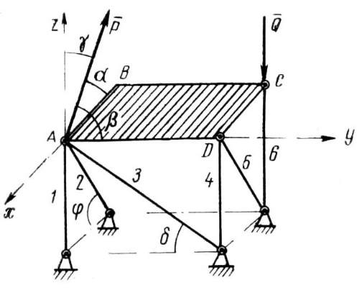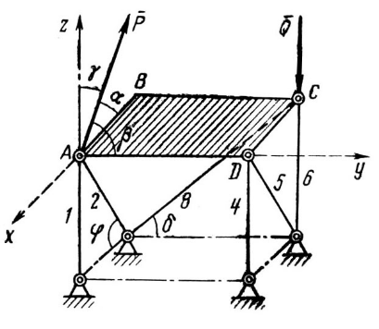

Определить реакции этих стержней для первого рисунка и для второго рисунка, если Р=10 кН, =60°, =90°, =30°, =30°, =30°.
5. Груз весом Q=21 кН равномерно опускается при помощи ворота радиуса r, приводимого в движение бесконечной цепью, надетой на колесо радиуса R, причем ветви цепи наклонены к горизонту под углами = 0°, и =30°.
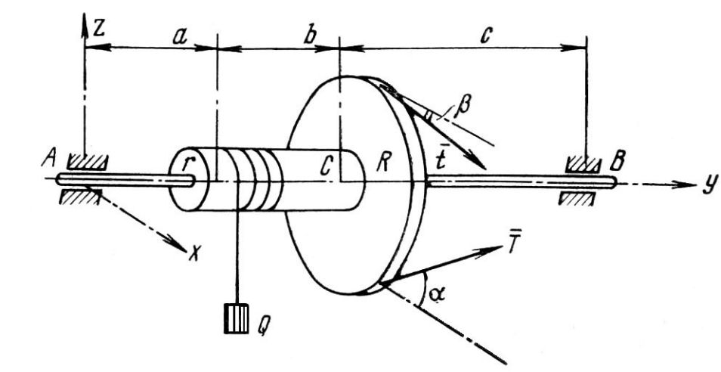
Определить реакции подшипников А и В и натяжение t и Т ветвей цепи, если известны отношения: T/t=1,2; b/a=1; с/а=1,5; R/r=1,8.

Кинематика
1. Движение точки задано уравнениями в декартовых координатах: X=f1(t); У=f2(t). Найти уравнение траектории движущийся точки и показать на рисунке вид этой траектории, построив положение точки для момента t1. Определить скорость и ускорение точки в момент, когда она находится на оси х, если ; ; t1=0,5 сек.
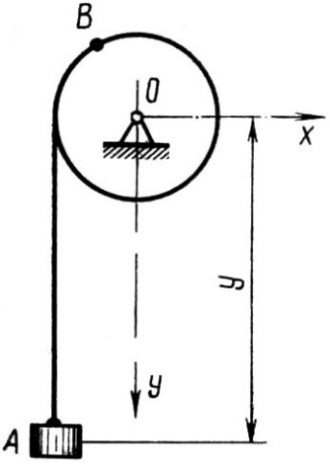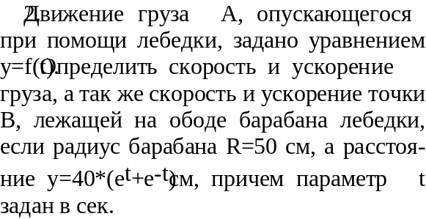

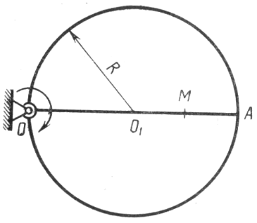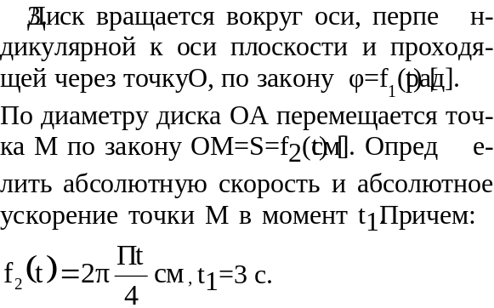
4. Два ползуна А и В, соединенные шарнирно со стержнем АВ=t=80 см, перемещаются по прямолинейным неподвижным направляющим Ох и Оу, угол между которыми равен .
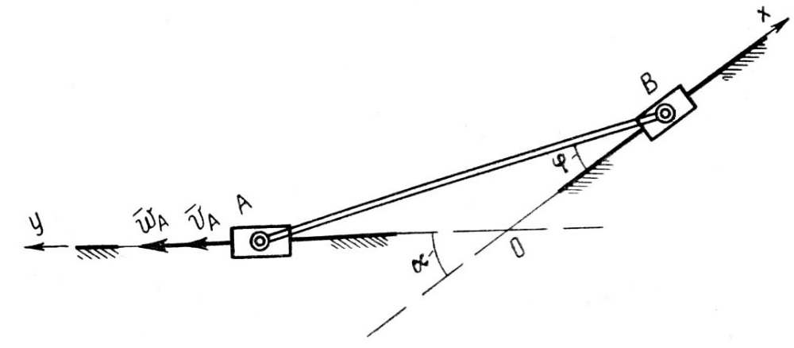
Построить мгновенный центр скоростей для стержня АВ, а так же определить скорость и ускорение ползуна В, если заданы скорость VA=40 см/с, ускорение 20 см/с2 ползуна А и углы = 60° и = 45°.

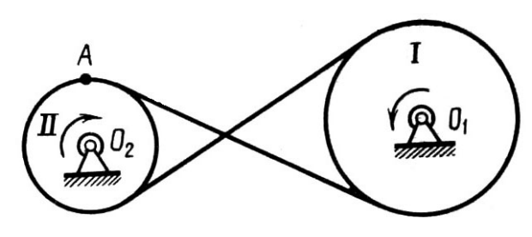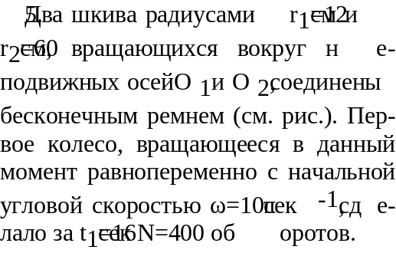

Определить угловую скорость и угловое ускорение второго колеса, а так же линейную скорость и линейное ускорение точки А, лежащей на ободе этого колеса, через t2=20 сек после начала движения.
Динамика
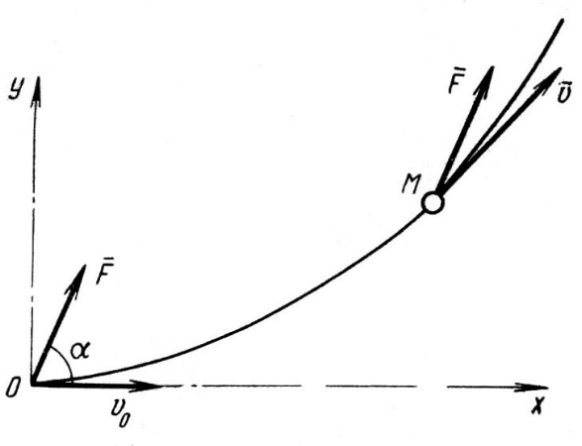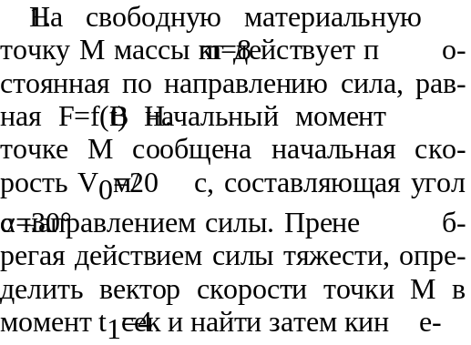
матические уравнения движения этой точки, если начало координат выбрано в начальном положении движущейся точки. Причем f(t)=20*t.

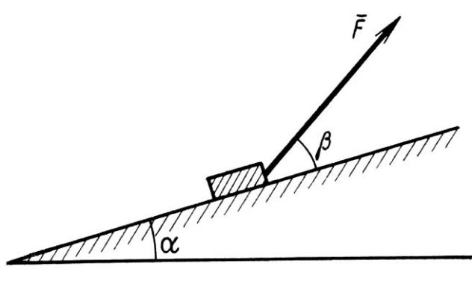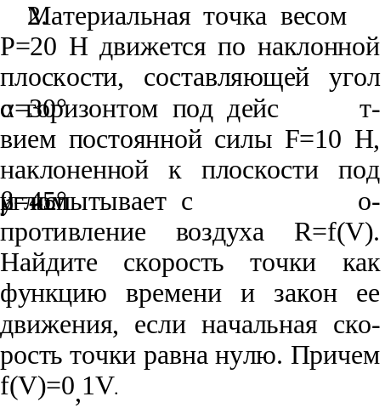

3. Однородный сплошной диск радиуса R=1 м и весом Р=59,2 H, находившемся в покое, приводится во вращение вокруг вертикальной оси постоянным вращающимся моментом М=4 Нм. При этом возникает момент сил сопротивления M=f() Нм, зависящий от угловой скорости. Найти закон изменения угловой скорости. Причем f()=1–.
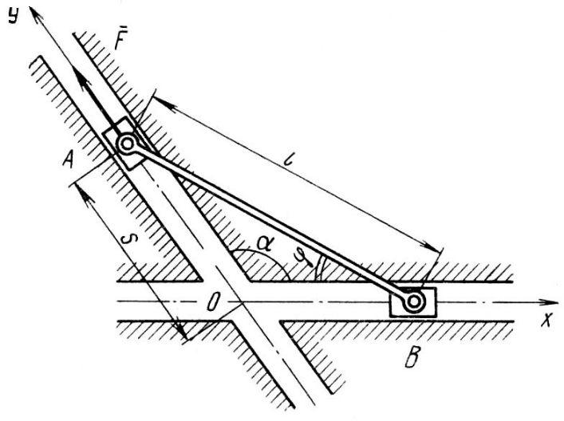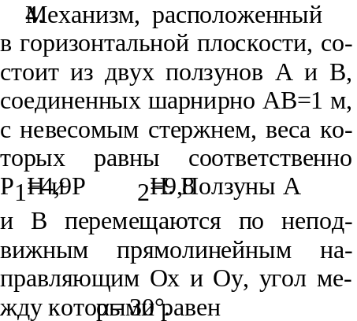
В начальный момент скорость ползуна А равна нулю и он находится в точке О. К ползуну А приложена заданная сила F, направленная по оси Оу и равная F=10+20*S, где S=ОА. Пренебрегая трением, определить скорость ползуна В в тот момент, когда ползун В окажется в точке О.
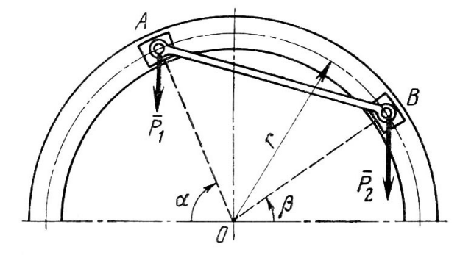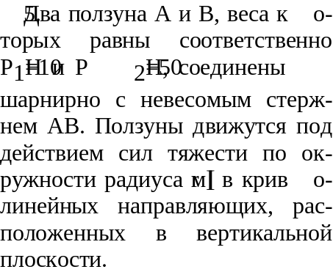
Пренебрегая трением и размерами ползунов, определить касательные ускорения ползунов в момент, когда радиусы-векторы ОА и ОВ ползунов составляют с горизонталью углы =0° и =30°.

Аудиторная контрольная работа. Задания
Контрольная работа проводится в форме тестирования. Приводится один из вариантов теста.
Тест для проверки знаний
1 Из каких разделов состоит теоретическая механика?
1. статика, кинематика, динамика
2. электродинамика, динамика, статика
3. статика, кинематика, электромагнетизм
4. статика, динамика, оптика
5. механика, динамика, теоретика
2.Что называется связью?
1. материальный объект, который ограничивает свободу перемещения рассматриваемого твердого тела или материальной точки
2. объект действия сил или материального тела
3. материальное тело, которое приобретает направление под действием силы
4. материальное тело, действующее на данное тело со стороны силы
5. связь между силой и телом, на которые действует эта сила, выражающая некоторой формулой

3. Что называется алгебраическим моментом силы относительно центра?
1. скалярная величина, равная произведению модуля силы на плечо, взятое с соответствующим знаком
2. произведение силы на радиус-вектор и косинус угла между ними
3. произведению силы на расстояние
4. произведению силы на радиус-вектор центра
5. произведению силы на расстояние от точки приложения до центра приведения точки

4. Что называется равнодействующей системы сил?
1. сила, равная векторной сумме всех сил данной системы
2. сила, неэквивалентная данной системе сил
3. сила, уравновешивающая данную систему сил
4. сила, модуль которой равен сумме модулей данной системы
5. сила, из этой же системы сил, равная сумме остальных сил этой систем
5.Какая физическая величина определяется выражением F⋅d (F- сила, d- плечо силы)?
1. давление
2. КПД
3. сила трения
4. сила Архимеда
5. момент силы

6.Какой из механизмов не дает выигрыша в силе?
1. рычаг
2. гидравлический пресс
3. подвижный блок
4. неподвижный блок
5. наклонная плоскость
7.Механизм, изображенный на чертеже, находится в равновесии под действием нагрузок Правильным соотношением между силой и моментом является.
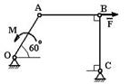
1. ;
2. ;
3. ;
4. ;
5. .

8.Какая формула верна?
1.
2.
3.
4.
5.

9.Как определяется средняя скорость?
1.
2.
3.
4.
5.
10.Материальная точка, двигаясь равномерно по окружности за 10 с. совершает 50 оборотов.
Вычислите период обращения?
1. 5 с
2. 0,2 с
3. 2 с
4. 500 с
5. 200 с
11. Два шкива соединены ременной передачей. Точка А одного из шкивов имеет скорость 20 см/с. Скорость точки В другого шкива в этом случае равна.
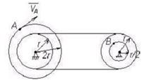
1. V_{B} = 40 см/с;
2. V_{B} = 5 см/с;
3. V_{B} = 10 см/с;
4. V_{B} = 20 см/с.
12. Диск радиуса R=10 см вращается вокруг оси Ox по закону φ = 2 + 3t (φ в радианах, t в секундах). Скорость точки А при t = 2 с будет равна...
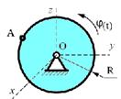
1. 30 см/с
2. 80 см/с
3. 60 см/с
4. 32 см/с
13.Основной закон динамики движения выражается следующим выражением
1.
2. ;
3. ;
4.
14.После центрального удара тел 1 и 2 скорости их будут равными …
1. ;
2. ;
3. ;
4.
15.Ускорение тела при увеличении силы, приложенной к нему, в 2 раза.
1. увеличится в 2 раза
2. уменьшится в 2 раза
3. не изменится
4. увеличится в 4 раза
5. уменьшится в 4 раза
16.Моторная лодка движется по реке со скоростью 8 м/с. Сила тяги двигателя равна 3 500 Н. ,тогда мощность силы тяги двигателя в кВт равна…
1. 23
2. 34
3. 19
4. 28
5. 32
17. Тело массой 25 кг движется поступательно с ускорением 20 м/с². Тогда модуль главного вектора сил инерции равен(н,)
1. 600
2. 500
3. 300
4. 200
5. 400
18, Твердое тело совершает движение, имея одну закрепленную точку. Тогда число степеней свободы этого тела равно…
1. 1
2. 2
3. 3
4. 4
5. 5
19.Масса механической системы?
1.
2.
3.
4.
5.
20.Теорема об изменении кинетической энергии материальной точки?
1.
2.
3.
4.
5.

4. ЗАДАНИЯ К САМОСТОЯТЕЛЬНОЙ РАБОТЕ
ЗАДАНИЕ N 1
Дано: 

Проекция силы на ось равна…

ЗАДАНИЕ N 2
К кубу с ребром приложена система двух одинаковых по модулю сил .

Проекции на оси координат главного момента относительно начала координат равны...

ЗАДАНИЕ N 3
Дано: кН; ; м; м.

Проекция на ось силы реакции шарнира равна…
ЗАДАНИЕ N 4
Дано: кН/м; м; м.

Проекция на ось силы реакции шарнира равна…
ЗАДАНИЕ N 5

Координата центра тяжести однородной пластины равна…
ЗАДАНИЕ N 6
Точка движется по окружности радиуса м. Дуговая координата изменяется по закону


ЗАДАНИЕ N 7
Диск вращается с угловой скоростью рад/с; радиус диска м.

Модуль скорости точки равен...

ЗАДАНИЕ N 8
Диск радиуса м вращается с постоянной угловой скоростью рад/с вокруг оси, проходящей через точку перпендикулярно плоскости чертежа. По ободу диска движется точка с постоянной относительной скоростью м/с.

В момент наибольшего удаления точки от оси вращения модуль абсолютной скорости точки равен…
ЗАДАНИЕ N 9
Материальная точка массой движется по прямой. График зависимости скорости
точки показан на рисунке.
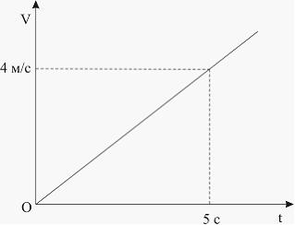
Модуль равнодействующей сил, действующих на точку, равен…
ЗАДАНИЕ N 10
Точка массы подвешена к концу нити длиной , верхний конец которой закреплён.
Точка описывает окружность в горизонтальной плоскости радиуса
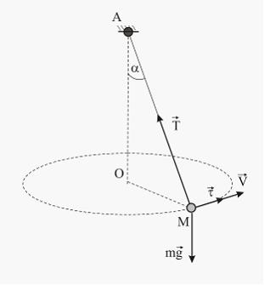
Дифференциальное уравнение движения в проекциях на касательную к траектории имеет вид…

6. МЕТОДИЧЕСКИЕ УКАЗАНИЯ ПО ПОДГОТОВКЕ К ЭКЗАМЕНУ

Курсом предусмотрена сдача студентами экзамена. В числе вопросов, подготовка к которым необходима для успешного прохождения аттестации, значатся следующие вопросы:

Промежуточная аттестация
Перечень вопросов для подготовки к экзамену по курсу «Теоретическая механика»

- Две основные задачи динамики материальной точки. Произвольные постоянные и их определение.
- Законы Ньютона. Основное уравнение динамики точки в векторной и координатной формах.
- Кинетическая энергия твердого тела при различных видах движения
- Мгновенный центр скоростей. Определение скоростей точек плоской фигуры при помощи мгновенного центра скоростей.
- Момент силы относительно точки. Векторное определение момента силы.
- Несвободное твердое тело. Связи и реакции связей.
- Определение реакций опор составной конструкции.
- Основные понятия и аксиомы статики.
- Пара вращений. Момент пары вращений. Пример.
- Понятие ускорения точки. Вектор среднего ускорения. Вектор мгновенного ускорения точки.
- Поступательное движение твердого тела. Траектории, скорости и ускорения точек тела движущегося поступательно.
- Проекция силы на координатную ось и на плоскость. Метод двойного проектирования.
- Работа силы, приложенной к твердому телу вращающемуся вокруг неподвижной оси.
- Равновесие плоской системы сходящихся сил.
- Система параллельных сил, направленных в одну сторону. Их приведение.
- Способы задания движения точки. Траектория точки. Уравнения движения точки.
- Статически определимые и неопределимые задачи.
- Теорема о равновесии трех непараллельных сил.
- Типы опор. Виды нагрузок.
- Уравнения равновесия плоской системы параллельных сил.
- Условия и уравнения равновесия плоской произвольной системы сил. Различные виды систем уравнений равновесия.
- Центр тяжести. Координаты центра тяжести, объема, площади, линии.
- Вывод формул кинетической энергии тела, совершающего вращательное и плоское движения.
- Естественные координатные оси. Скорости и ускорения в естественных координатах.
- Момент инерции однородного стержня.
- Момент силы относительно оси.
- Пара сил. Момент пары сил. Момент пары сил как вектор.
- Плоское движение твердого тела. Уравнения плоского движения.
- Понятие скорости точки. Вектор скорости. Определение скорости точки при задании ее движения координатными и естественными способами.
- Понятие ускорения точки. Вектор ускорения. Определение ускорения точки при задании ее движения координатным способом
- Приведение произвольной системы сил к заданному центру (метод Пуансо). Главный вектор и главный момент.
- Работа силы. Элементарная работа. Работа силы тяжести.
- Равнопеременное вращение твердого тела вокруг неподвижной оси. Формулы этого движения.
- Разложение движения плоской фигуры на поступательное и вращательное движения. Уравнения движения плоской фигуры.
- Скорости точек тела при плоском движении.
- Сложное движение точки. Теорема о сложении скоростей.
- Способы определения центра тяжести: симметрия, разбиение, отрицательных площадей.
- Статически определимые и неопределимые задачи
- Теорема о скоростях точек плоской фигуры и ее следствие.
- Теорема о сложении ускорений точки в случае переносного поступательного движения.
- Теорема об изменении кинетической энергии материальной точки.
- Ускорения точки при плоском движении.
- Закон сохранения количества движения системы.
- Количество движения материальной точки. Импульс силы. Теорема об изменении количества движения материальной точки.
- Количество движения системы материальных точек. Теорема об изменении количества движения системы.
- Мгновенный центр ускорений.
- Метод кинетостатики для материальной точи. Сила инерции материальной точки. Касательная и нормальная составляющая силы инерции.
- Общее уравнение динамик
- Относительное движение точки. Принцип относительности классической механики.
- Приведение плоской системы сил к данному центру. Главный вектор и главный момент плоской системы сил.
- Принцип возможных перемещений.
- Принцип Даламбера для материальной точки.
- Работа упругой силы.
- Распределение скоростей и ускорений точек в теле, вращающемся вокруг неподвижной оси.
- Свободные колебания материальной точки. Амплитуда, фаза, частота и период колебаний.
- Система материальных точек. Центр масс системы. Теорема о движении центра масс.
- Теорема о кинетическом моменте системы.
- Теорема о моментах инерции относительно параллельных осей.
- Трение скольжения. Коэффициент трения скольжения. Угол и конус трения.
- Условия равновесия произвольной пространственной системы сил.

Критерии оценки ответа студента на экзамене
- Полнота и соответствие ответа плану.
- Наличие в ответе осмысленно подобранных специальных терминов.
- Аргументированность ответа, наличие в нем достаточного количества доказательств, подтверждающих выдвигаемые положения.
- Полнота и грамотность решения практической задачи.

Оценка «ОТЛИЧНО» ставится, если ответ студента -
- полный и развернутый,
- логично выстроен и соответствует плану,
- содержит осмысленно подобранные специальные термины и понятия,
- аргументирован,
а также продемонстрировано грамотное решение практической задачи.

Оценка «ХОРОШО» ставится, если ответ студента –
- в основном полный и развернутый,
- логично выстроен и соответствует плану,
- содержит специальную терминологию, которая, однако, не всегда быстро оказывается подобранной,
- аргументирован, но наблюдается некоторая непоследовательность анализа,
а также продемонстрировано в целом грамотное решение практической задачи.

Оценка «УДОВЛЕТВОРИТЕЛЬНО» ставится, если ответ студента –
- недостаточно развернутый и его план соблюдается непоследовательно,
- демонстрирует слабое знание профессиональных понятий,
- малоубедительно аргументирован, носит преимущественно теоретический характер, примеры отсутствуют и/или не показательны,
при этом, практическая задача была решена при некотором участии преподавателя.

Оценка «НЕУДОВЛЕТВОРИТЕЛЬНО» ставится, если ответ студента –
- не имеет плана, логики изложения,
- не раскрывает понятий, концепций, заявленных в вопросе,
- не содержит профессиональных терминов,
при этом, практическая задача не решена.

Методика подготовки студентов к аттестации по заявленным вопросам заключается выполнении ряда требований и рекомендаций.
Экзамены и зачеты является итогом самостоятельной работы студента в течение семестра или учебного года. Чтобы успешно сдать экзамены и зачеты, необходимо систематически и упорно работать над усвоением материала по каждой учебной дисциплины в течение всего семестра. В то же время, необходимо проявлять значительные усилия и настойчивость при непосредственной подготовки к контролю.
Подготовка к экзамену и/или зачету требует определенного алгоритма действий. Прежде необходимо ознакомиться с вопросами, которые предусмотрены программой учебной дисциплины. На основе этого надо составить план повторения и систематизации учебного материала на каждый день, чтобы оставить день или его часть (в зависимости от количества дней, предоставленных на подготовку к экзамену) для повторного обобщения программного материала.
Нельзя ограничиваться только конспектами лекций, следует обработать нужные учебные пособия, рекомендованную литературу.
Последовательность работы в подготовке к контрольным мероприятиям должна быть такая: внимательно прочитать и осознать суть требований конкретного вопроса программы; ознакомиться с конспектом; внимательно проработать необходимый учебный материал по учебным пособиям и рекомендованной литературой.
Если с отдельной темы научно-педагогический работник предложил первоисточники, специальную научную литературу, которую студент обрабатывал в период подготовки к семинарским или других занятий, необходимо вернуться к записям этих материалов (а в отдельных случаях и к оригиналам), воссоздать в памяти основные научные положение.
В отдельной тетради на каждый вопрос программы следует составить краткий план ответа в логической последовательности и с фиксацией необходимого иллюстративного материала (примеры, рисунки, схемы, цифры).
Если отдельные вопросы программы остаются непонятными, их необходимо написать на полях конспекта, чтобы выяснить на консультации. Основные положения темы (правила, законы, определения и др.) После глубокого осознания их сути стоит заучить, повторяя несколько раз или рассказывая сокурснику, коллеге.
Важнейшую информацию следует обозначать другим цветом, это помогает лучше их запомнить.
Следует постепенно переходить от повторения материала одной темы к другой. Когда же повторено и систематизирован весь учебный материал, необходимо пересмотреть его еще раз уже по своим записям, проверяя мысленно, как усвоен логику раскрытия каждой темы, как зафиксировано в памяти основные факты, формулы, иллюстративный материал, чем и как можно дополнить отдельные вопросы .
Удобнее готовиться к экзаменам и зачетам в читальном зале библиотеки или в специализированном учебном кабинете.
Студентам нужно знать общие требования к оценке знаний. Нужно выявить:
1) понимание и степень усвоения вопрос, полноту, которая измеряется количеством программных знаний об объекте, который изучают;
2) глубину, которая характеризует совокупность связей между знаниями, которые осознают студенты;
3) методологическое обоснование знаний;
4) ознакомление с основной литературой по предмету, а также с современной периодической украинской и зарубежной литературой по специальности;
5) умение применять теорию на практике в решении специальных задач, осуществлять расчеты, отрабатывать проекты;
6) ознакомление с историей и современным состоянием науки и перспективами ее развития;
7) логику, структуру, стиль ответы и умение студента защищать научно-теоретические положения, выдвигают, осознанность, обобщенность, конкретность;
8) гибкость, то есть умение самостоятельно находить ситуации применения этих знаний;
9) прочность знаний.

Перечень основной и дополнительной учебной литературы
Основная учебная литература
- Яблонский, А. А. Курс теоретической механики: Статика. Кинематика. Динамика [Текст] : учеб. пособие для студ. вузов, обучающихся по техн. спец. / А. А. Яблонский, В. М. Никифорова. – 11-е изд., стер. – Санкт-Петербург : Лань, 2004. – 768 с.

Дополнительная учебная и учебно-методическая литература
- Ахметшин, М. Г. Теоретическая механика [Электронный ресурс]: учебное пособие для студ. всех форм обучения, изуч. дисц. «Теоретическая механика» / М. Г. Ахметшин, Х. С. Гумерова, Н. П. Петухов ; М-во образ. и науки России, Федер. гос. бюджетное образ. учреждение высш. проф. образ. «Казанский национальный исследовательский технологический университет». - Казань : Изд-во КНИТУ, 2012. - 139 с. - Режим доступа: http://biblioclub.ru/index.php?page=book_view_red&book_id=258702.
- Мещерский, И. В. Задачи по теоретической механике [Текст] : учеб. пособие для студ. вузов, обучающихся по техн. спец. / И. В. Мещерский ; под ред. В. А. Пальмова, Д. Р. Меркина. - 46-е изд., стер. - Санкт-Петербург : Лань, 2006. - 448 с.
- Морозов, С. И. Теоретическая механика [Текст] : учеб. пособие по изучению раздела "Динамика материальной точки" для студ. всех спец. и форм обучения / С. И. Морозов, Г. В. Уфимцев ; Федеральное агентство по образованию, Сыкт. лесн. ин-т (фил.), С.-Петерб. гос. лесотехн. акад. – Сыктывкар : СЛИ, 2007. – 132 с.
- Тарг, С. М. Краткий курс теоретической механики [Текст] : учеб. для студ. втузов / С. М. Тарг. - 12-е изд., стер. - Москва : Высш. шк., 2002. - 416 с.

Справочно-библиографическая литература
- Горбач Н. И. Теоретическая механика [Текст] : краткий справ. / Н. И. Горбач, В. А. Тульев. – Москва : ИНФРА-М, 2004. – 192 с.
- Краткий справочник для инженеров и студентов: Высшая математика. Физика. Теоретическая механика. Сопротивление материалов [Текст] / А. Д. Полянин [и др.]. – Москва : Междунар. программа образования, 1996. – 432 с.
- Машиностроение. Энциклопедия в 40 томах [Текст] : Раздел I : Инженерные методы расчетов / гл. ред. К. В. Фролов. Т. I-2 : Теоретическая механика. Термодинамика. Теплообмен / гл. ред. К. В. Фролов. – Москва : Машиностроение, 2003. – 600 с.

